Programación de computadores

Proyecto IFN

Diego Alejando Duran Crispín – 01240372007
Diego Andrés Ardila Quintero - 01240372038

Ingeniería de Software

UDES

Análisis
En la Tabla 1 se muestra el proceso general del código.
Entradas | Procesos | Salidas
Brigada asignada
Zona asignada | Almacenar datos en un archivo csv | Archivo CSV con los datos de la/s brigada/s
Nombre común* | Filtrar archivo csv general por brigada seleccionada | Archivo CSV con los datos filtrados por brigada
Tipo*
Uso*
* Utilizado para especie vegetal y animal
Tabla 1 Proceso general del código

En la Tabla 2 se muestra el proceso de la creación de brigadas.
Entradas | Procesos | Salidas
Número de brigada
Líder del equipo de trabajo | Generar archivo CSV organizado con los datos ingresados | Archivo CSV con todas las brigadas generadas
Guía local

Diseño tabla de Identificadores

Identificador | Tipo | Descripción
numBrigadaActual | Entero | Lleva el control de brigadas registradas
brigadas | Lista | Almacena temporalmente los registros
counters | Diccionario | Guarda los IDs autoincrementales
idFile | String | Nombre del archivo JSON de persistencia
numBrigade | Widget Dropdown | Selector de brigada
assignedZone | Widget IntText | Campo del conglomerado
commonNameVeg | Widget Text | Nombre común vegetal
typeVeg | Widget Dropdown | Tipo de árbol
useVeg | Widget Dropdown | Uso del árbol
commonNameAnimal | Widget Text | Nombre común animal
typeAnimal | Widget Dropdown | Tipo de animal
saveData() | Función | Guarda registros validados
validateForm() | Función | Verifica campos obligatorios
saveCSV() | Función | Exporta datos a CSV
filterBrigade() | Función | Filtra registros por brigada
loadCounters() | Función | Carga IDs persistentes
saveCounters() | Función | Guarda IDs persistentes

Diseño algoritmo – Diagrama de flujo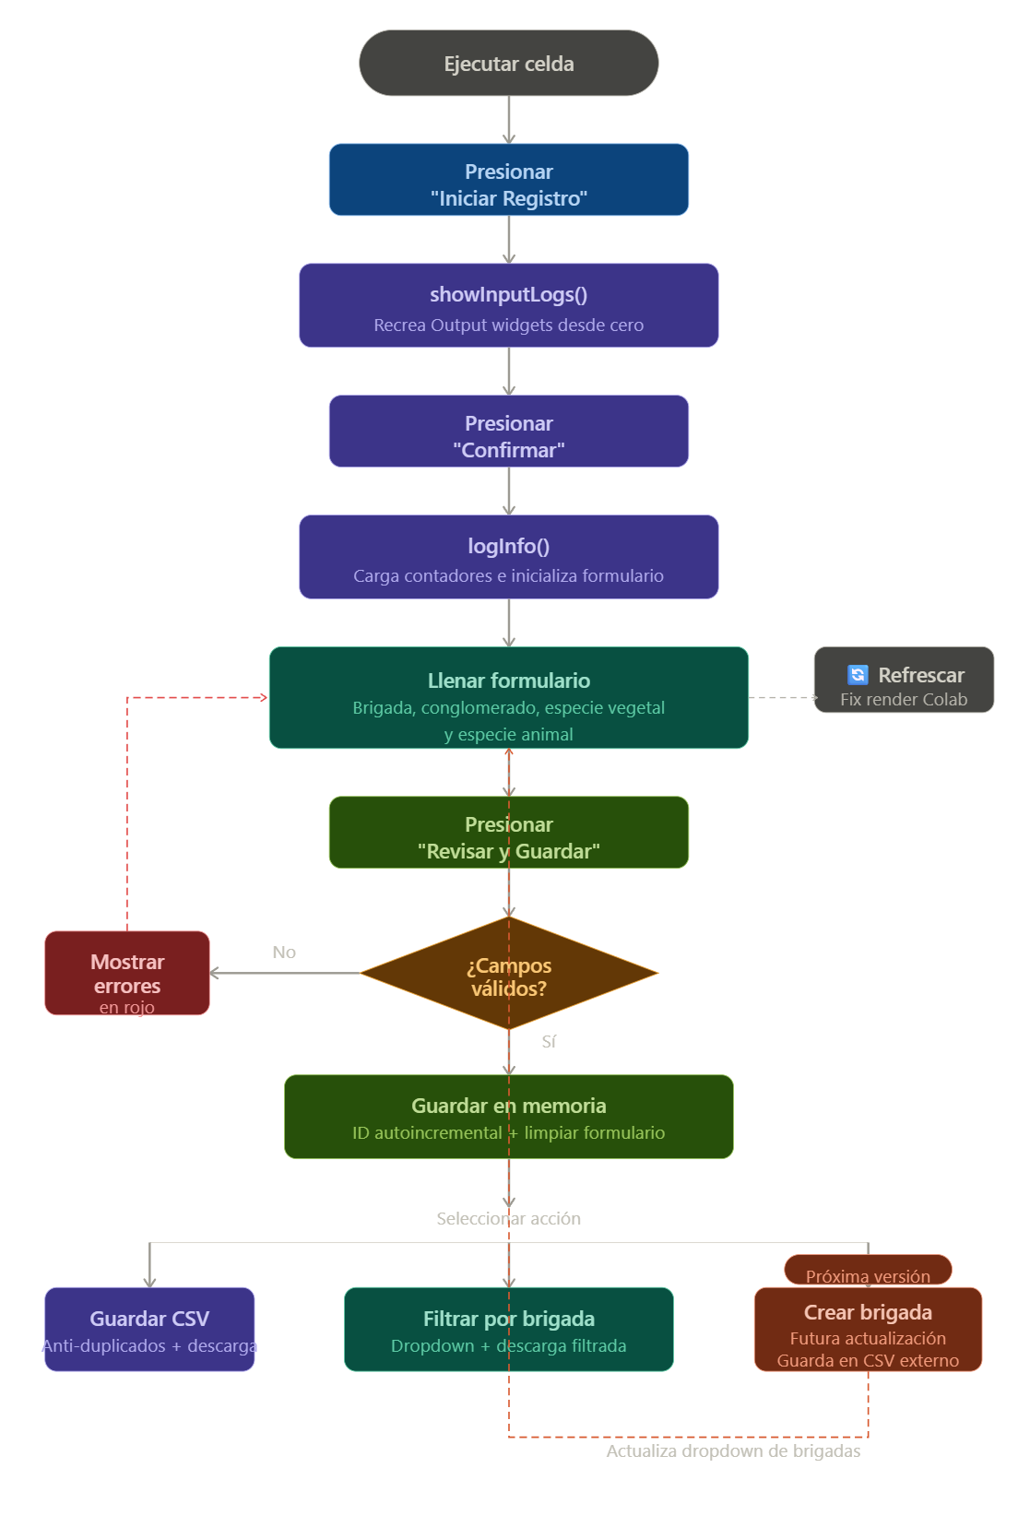
Ilustración 1 Flujo de trabajo del código

Documentación del funcionamiento del código

Al iniciar el programa, el usuario debe darle clic en:
- Iniciar registro
El botón de “Refrescar vista” recarga la zona donde se genera el formulario para arreglar cualquier corte de la interfaz que se pueda generar.

Al escoger la opción de “Iniciar registro”, el usuario tendrá una interfaz donde podrá registrar el número de la brigada y el sector asignado, también podrá registrar los datos de las especies avistadas.
Para las especies vegetales tenemos los siguientes campos a rellenar:
- Nombre común
- Tipo de árbol
- Uso del árbol
- Código de identificación (Autoincremental)
Para las especies animales tenemos los siguientes campos a rellenar:
- Nombre común
- Tipo de animal (Mamífero, ave, pez, anfibio o reptil)
- Código de identificación (Autoincremental)
Una vez rellenado los datos el sistema validará los campos rellenados, y en caso de no haber errores guardará la información, luego puede exportar los datos registrados como archivo CSV en el cual se lleva el registro de todos los datos registrados hasta el momento.
El usuario puede filtrar por brigada, de ser necesario, y esta opción genera un nuevo archivo CSV con el formato “IFN_Brigada_<numero>.csv”, donde ‘numero’ se refiere a la brigada seleccionada, este archivo contiene los mismos campos que el archivo general pero solo incluye los datos de la brigada previamente seleccionada haciendo que el análisis de estos datos sea más sencillo.
(Por agregar)
El usuario puede darle a “Crear brigada” para actualizar la lista del formulario principal, al presionar esta opción se genera un nuevo formulario con los siguientes campos a rellenar:
- Número de brigada
- Líder del equipo de trabajo
- Guía local
Estos datos son almacenados en un archivo CSV para su uso posterior en el formulario principal de registro de datos, de esta forma si se requiere saber el responsable de los sectores asignados se puede recurrir a este archivo CSV.

Pruebas de Diseño

Para este proyecto se realizaron los siguientes casos.
Caso | Acción realizada | Resultado esperado | Resultado obtenido
1 | Guardar formulario completo | Registro almacenado | Exitoso
2 | Dejar campos vacíos | Mostrar advertencia | Exitoso
3 | Exportar CSV | Archivo descargado | Exitoso
4 | Filtrar brigada | Generar CSV filtrado | Exitoso
5 | Reiniciar programa | Mantener IDs consecutivos | Exitoso

Caso 1
Guardar el formulario completo, con todos los campos rellenados correctamente.
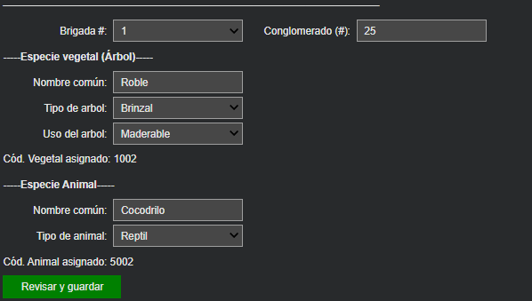
Ilustración 2 Prueba caso 1
Como se puede ver en la ilustración 2, tenemos todos los campos correctamente rellenados, con información válida.
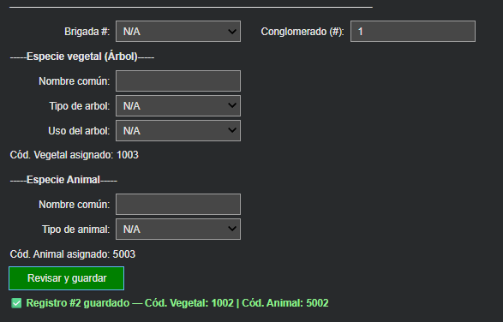
Ilustración 3 Caso 1 exitoso
Como se ve en la ilustración 3, el registro fue guardado correctamente al presionar “Revisar y guardar”, además de mostrarnos el Código o número vegetal y animal.

Caso 2
Advertencia de campos del formulario sin rellenar.
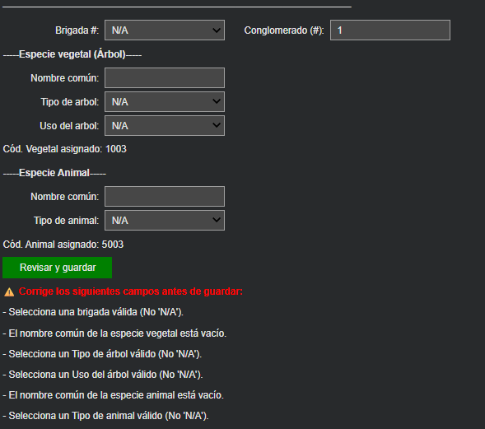
Ilustración 4 Prueba Caso 2, Formulario vacío
Como se ve en la ilustración 4, el formulario completamente genera el mensaje correspondiente a cada campo inválido.

Caso 3
Exportar CSV con los datos generales.

Ilustración 5 Archivo descargado automáticamente
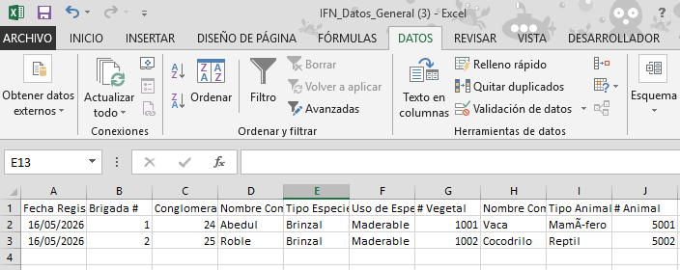
Ilustración 6 Archivo CSV abierto en excel
Como se ve en la ilutración 5, al presionar el botón de “Guardar CSV” se genera el archivo con los datos generales, en este caso hay 2 registros, utilizados en los casos anteriores. En la ilustración 6 se ve el archivo CSV ya tabulado mediante Excel, se puede apreciar el autoincremento del número (id) animal y el vegetal.

Caso 4
Filtrar por brigadas el archivo actual.

Ilustración 7 Interfaz desplegada al presionar "Filtrar CSV"

Ilustración 8 Archivo filtrado por brigada #1
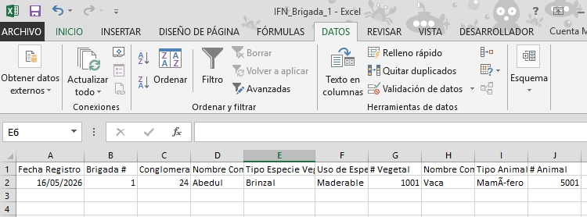
Ilustración 9 Archivo filtrado tabulado en Excel
Como se puede ver en la ilustración 8, el archivo generado y descargado automáticamente siguiendo el formato “IFN_Brigada_<número>”; y en la ilustración 9 se ve el archivo filtrado por la brigada número 1.

Caso 5
Perseverancia de contadores para los códigos asignados a especies vegetales y animales, mediante un archivo JSON.
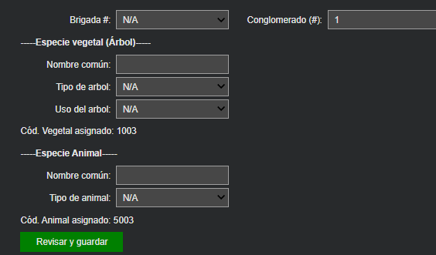
Ilustración 10 Último código asignado Vegetal y Animal
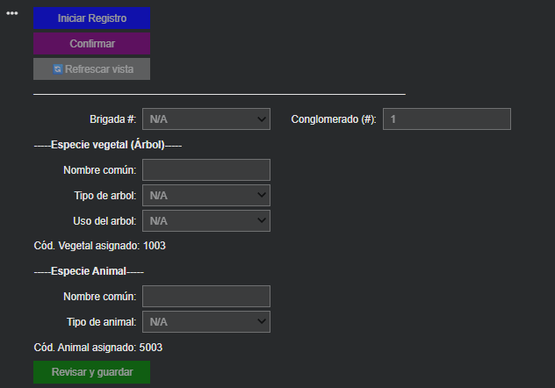
Ilustración 11 Interfaz generada anteriormente, entorno apagado
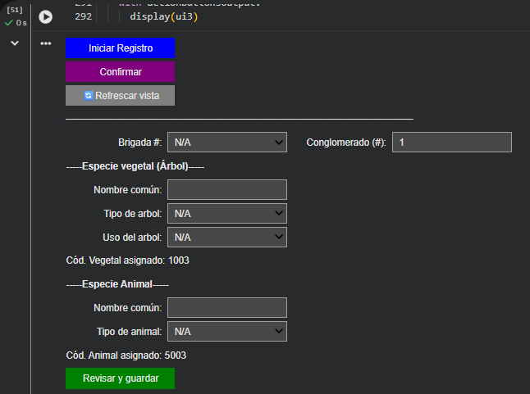
Ilustración 12 Interfaz generada, entorno encendido
En la ilustración 11 tenemos la interfaz generada anteriormente completamente gris u apagada, al momento de conectar el entorno de Colab, la interfaz ya no se ve gris y se puede interactuar con los diferentes campos del formulario (Ver ilustración 12), en la ilustración 12 se puede ver como el código persiste a pesar de que el entorno se haya reiniciado.

